青春无敌 未来可期——第十三届“我是外交官”全国大学生外交风采大赛决赛落幕
7月9日上午，第十三届博睿杯“我是外交官”全国大学生外交风采大赛圆满落下帷幕。
大赛决赛阶段，从半决赛中脱颖而出的六支队伍在“金砖国家扩容”议题上分别代表阿根廷、南非、土耳其、伊朗、印度、中国六方立场。“外交官”们就本国利益据理力争，各抒己见，多方磋商。经过几轮磋商，大会通过联合提案，对金砖国家扩容进行了有益的探索并提供建设性方案。各代表队新闻官分别面向本国民众通报本次谈判成果，并回答了现场舆情观察团的提问。
经过现场评委的认真评审，最终，外交学院代表队斩获本届大赛一等奖，厦门大学、中山大学队获得二等奖，中国人民大学、同济大学、武汉大学代表队获三等奖，外交学院代表队的陶钺千、武汉大学代表队的李思源分别获得本场比赛的“最佳外交官”和“最佳新闻官”称号。
厦门市人民政府外事办公室副主任姚建洪先生，南京大学国际关系研究院副院长、博士生导师郑先武教授，复旦大学联合国与国际组织研究中心副主任、博士生导师朱杰进教授，厦门大学法学院李琦教授，北京大学中外人文交流研究基地秘书长、国际关系学院祁昊天助理教授，厦门大学国际关系学院/南洋研究院副院长冯立军教授，院党委副书记何丽苹老师，新加坡研究中心主任许可副教授，印度尼西亚研究中心主任包广将副教授出席闭幕式。

闭幕式上，现场嘉宾、评委为获奖团队和参赛选手颁发奖牌和奖杯。
来自外交学院的“最佳外交官”获奖者陶钺千在获奖感言中以“感谢”“友谊”“收获”为关键词，对这场“君子之争”中的“君子之交”表达感谢与期望，同时也对大赛的议题设置表示肯定。

厦门市人民政府外事办公室副主任姚建洪先生在点评环节中，首先从外交实践的角度对大赛蕴含的意义和寄托的期待进行解读，在此基础上对大赛议程设置做出高度肯定；其次充分认可了参赛选手在赛场上呈现的博学、睿智、风采，从外交队伍建设27字总要求的高度表达了对诸位外交学子的殷切期望。

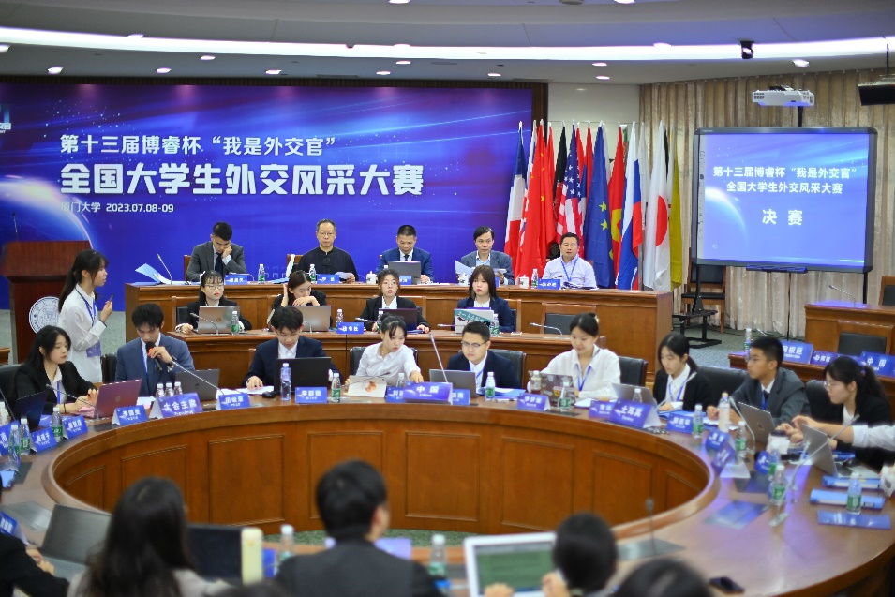
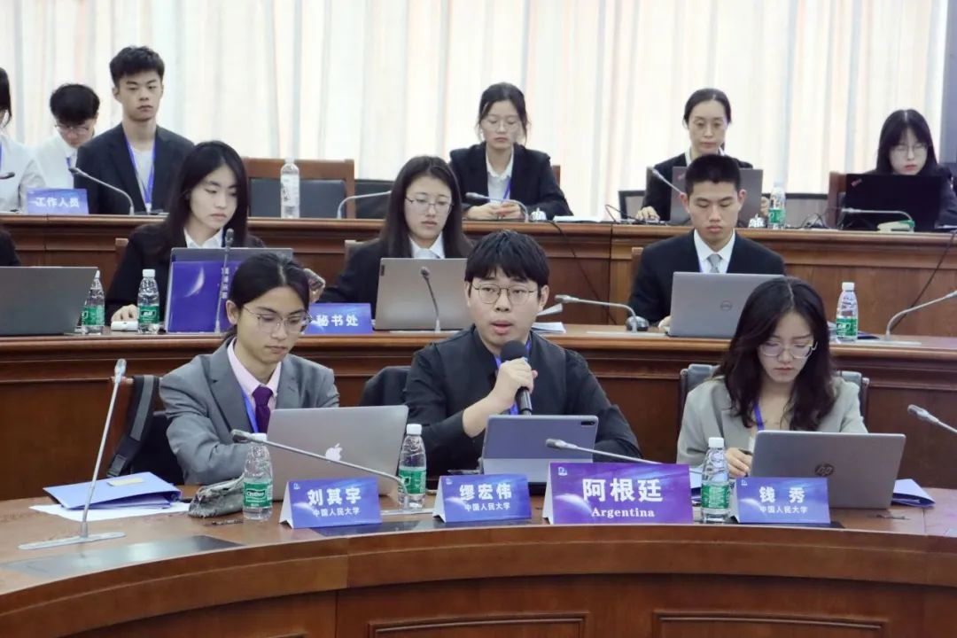
厦门大学国际关系学院/南洋研究院副院长冯立军教授致答谢词。他表示，“我是外交官”全国大学生外交风采大赛至今已举办十三届，旨在践行习近平总书记提出的构建人类命运共同体伟大理念，切实落实立德树人根本任务，为党育人、为国育才，拓展大学生国际化视野，培养锻炼国家外交外事青年人才。多年来大赛规模和影响力不断扩大，参与人数逐年增加，已发展成为具有全国影响力的品牌赛事。在当今时代变局中，期待每一位参赛的青年学子能够带着扎实的学识和宽广的胸怀，投身到未来的外交和国际组织岗位中，始终保持对外交事业的热爱和追求，保持对国家和人民的责任感，为建设一个和平、繁荣、美好的世界贡献自己的力量。

